

UNIVERSDAD ARGENTINA DE LA EMPRESA - UADE

Diplomatura en Sistemas de Gestión Empresarial - Modulo 1

1er. Cuatrimestre del 2024

YPF Solar

Docente: Scarinci, Florencia

Integrantes:

* Barros, Matías (LU: 1061049)
* HIga Walter Eduardo (LU:1060711)
* Merrys Parada Jhonny Faruk (LU: 1117982)
* Mitriani Romina Mariana (LU: 1193751)
* Pinos Eduardo Damian (LU: 1194308)

* 1. Presentación general de YPF SOLAR

YPF Solar es una empresa de capitales argentinos que se dedica a la fabricación y comercialización de equipos y sistemas muy confiables y seguros, de esta manera se contribuye al desarrollo de la sociedad y la protección del medio ambiente.

Los productos y soluciones están orientados tanto para el uso de las personas como para las organizaciones, y que las mismas puedan generar su propia energía a partir de fuentes renovables estables y sostenibles, optimizando el uso de los recursos e incrementar la contribución al cuidado del medio ambiente, lo que a su vez beneficia a la sociedad en general.

Al promover la adopción de energías renovables YPF Solar contribuye a reducir la dependencia de combustibles fósiles y las emisiones de gases de efecto invernadero. En lugar de depender exclusivamente de fuentes no renovables, como el petróleo o el carbón, las personas pueden aprovechar la energía del sol de manera más eficiente y sostenible.

* 1. Descripción de su Actividad Principal
  2. YPF Solar se dedica a la fabricación y venta de paneles solares de alta calidad. Estos paneles están diseñados para capturar la energía del sol y convertirla en electricidad utilizable.
  3. Desde el punto de vista de la fabricación se deben cumplir algunas características claves para garantizar calidad y rendimiento. Estas tienen que ver con la eficiencia del panel (producir más electricidad con menos espacio), tolerancia a la temperatura (indican cómo se comportan los paneles en diferentes condiciones climáticas), garantía (ya que deben durar al menos entre 25 y 30 años), calidad de construcción (materiales de calidad y técnicas de fabricación precisas para garantizar la durabilidad y confiabilidad).
  4. Además de la fabricación YPF Solar comercializa y distribuye estos equipos, trabajando con clientes de diversos sectores, desde residencial hasta industrial para proporcionarles soluciones energéticas sostenibles. Esto incluye la instalación de paneles solares en techos, terrenos o estructuras específicas.
  5. La empresa no solo ofrece productos estándar, sino que también adapta sus soluciones a las necesidades específicas de cada cliente. Esto puede incluir sistemas fotovoltaicos conectados a la red eléctrica, sistemas aislados (off-grid) para lugares remotos o incluso proyectos a gran escala para parques solares.
  6. El sistema off grid (sistema aislado) es una instalación que no requiere de conexión a la red eléctrica. En lugar de depender de la red pública de distribución de electricidad, este sistema funciona de manera totalmente independiente y autónoma.
  7. Funcionamiento del sistema Off-grid:
* *Generación de Energía Solar:* Los paneles solares capturan la energía del sol y la convierten en electricidad de corriente continua (CC).
* *Almacenamiento en Baterías:* La energía generada se almacena en baterías solares para su uso posterior.
* *Inversor:* El inversor transforma la corriente continua (CC) en corriente alterna (CA) para alimentar dispositivos.
* *Consumo Autónomo:* Durante la noche o en días nublados, se utiliza la energía almacenada en las baterías sin depender de la red eléctrica.
* *Controlador de Carga:* Regula la carga y descarga de las baterías.
* *Aplicaciones Comunes:* Ideal para áreas aisladas como granjas, cabañas y zonas rurales.

YPF Solar ha establecido canales de distribución para llevar sus productos y servicios a sus clientes a través de:

* *Venta directa:* a través de sitio web realizando su compra en línea, útil para clientes individuales que desean adquirir paneles solares para sus hogares o pequeños negocios.
* *Alianzas estratégicas:* alianzas con empresas del sector de la construcción, arquitectos y desarrolladores inmobiliarios. Estas alianzas permiten integrar paneles solares en proyectos de construcción y nuevas viviendas. Acuerdos con empresas de energía eléctrica para promover la adopción de energía solar.
* *Expansión a nuevos Mercados*: expansión a otros países de América Latina, Esto requiere establecer alianzas con distribuidores locales y adaptarse a las regulaciones y necesidades específicas de cada mercado.

En resumen, la empresa utiliza una combinación de distribución directa y alianzas estratégicas para llegar a sus clientes y promover la adopción de paneles solares.

El organigrama de la compañía se define de la siguiente manera:

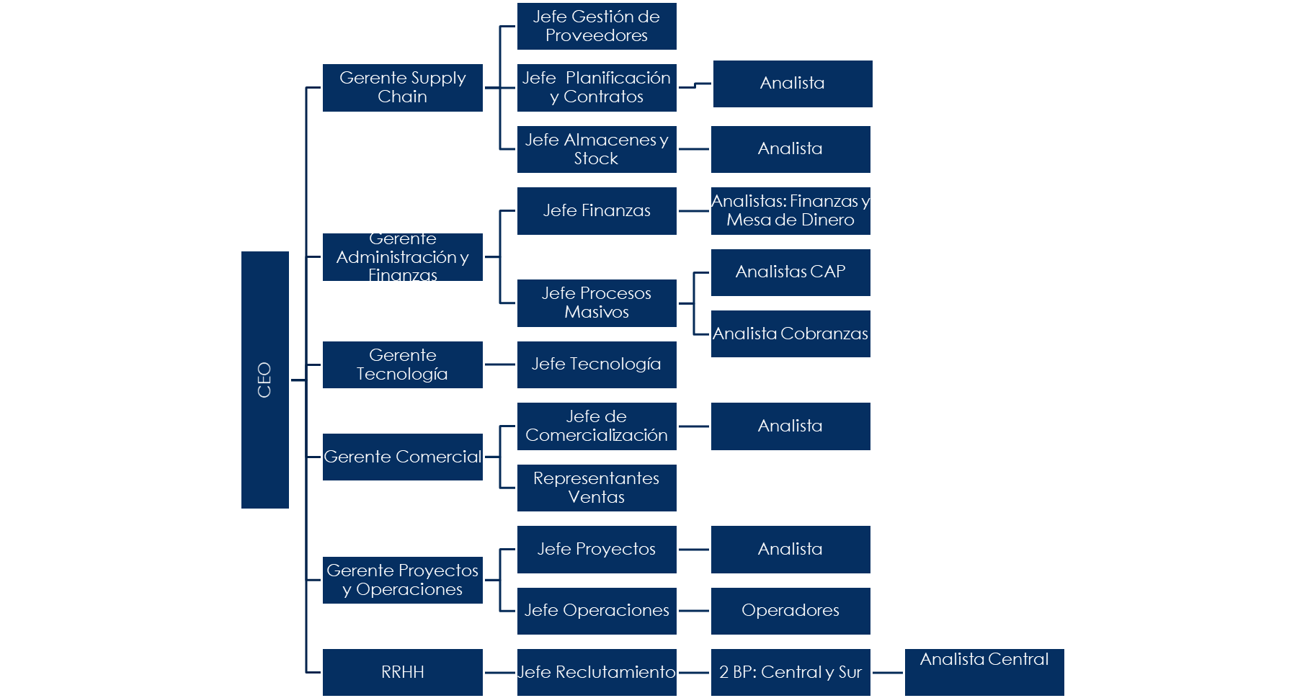

* 1. ***Describir los procesos de compra a pagos y venta y distribución (AS IS).***
  2. ***Identificar, de acuerdo con el relevamiento de los procesos mencionados en el punto 2, cuáles son los inconvenientes que presenta hoy el proceso.***
  3. Proceso de compras

A continuación, detallaremos el proceso de compra relevado de la compañía, destacando que los registros y análisis son llevados a cabo mediante plantillas de Excel, y las autorizaciones/aprobaciones a través de correo electrónico

**Gestión de necesidades de compras**: las necesidades en cuanto al aprovisionamiento de materiales y contratación de servicios, que van surgiendo de las distintas áreas se canalizan vía correo electrónico desde el área solicitante al área de compras. En este correo se adjunta una solicitud de pedido preliminar en formato PDF que será evaluada por el jefe de compras (verificará las especificaciones técnicas, la necesidad del pedido) y determinará su autorización o rechazo dando aviso al sector solicitante.

* Formulario de respaldo: plantilla completa vía correo electrónico y solicitud de pedido en PDF.
* Responsable de la gestión: jefe de compras.

*Inconvenientes del proceso:*

* *Al canalizar las solicitudes vía correo y dado el aumento de dichas solicitudes el proceso se vuelve mas complejo para el responsable del análisis, con riesgo de que las solicitudes no seas revisadas a tiempo.*
* *Riesgo de perder información ya que solo queda registrado el pedido vía correo y con los responsables o interesados del momento en que se procesa.*

**Licitación**: Una vez que la solicitud del pedido fue aprobada se realiza el análisis para la selección de la oferta más conveniente por el analista de planificación y contratos de Compras. Este proceso conlleva analizar el mercado, seleccionar proveedores a convocar, definir modalidad de negoción, recibir ofertas y analizarlas, negociar las condiciones, aprobación de presupuesto por Finanzas y seleccionar oferta. Para llevar a cabo dicho análisis también se utiliza información histórica de los proveedores que se encuentra disponible en archivos compartidos (cumplimiento en los plazos establecidos de entrega, calidad, etc).

* Formulario de respaldo: correo electrónico con el detalle del análisis para la selección.
* Responsable de la gestión: jefe de compras.
* Responsable de la gestión: jefe de Finanzas.

*Inconvenientes del proceso:*

* *La información se encuentra distribuida en varios archivos con lo cual dificulta el análisis para elección más conveniente.*
* *El registro del nuevo análisis sólo se refleja en los correos electrónicos que se archivan en carpetas compartidas.*

**Adjudicar:** Seleccionada la oferta más conveniente se debe formalizar la contratación. Se debe preparar el documento de orden de compra con el detalle de lo pactado (contrato), el cual es aprobado internamente y luego enviarlo al proveedor para su validación. De este proceso surge el documento final de contratación.

* Responsable de la gestión: gerente de compras.

*Inconveniente del proceso: el documento final de contratación debe ser comunicado y distribuido a las áreas que correspondan para la verificación correcta de los procesos siguientes (como por ejemplo control de calidad de mercadería, proceso de pagos).*

**Recepción y control de mercadería/servicio**: el proveedor entrega los bienes o servicios

solicitados y como constancia de conformidad entrega el remito. Luego se verifica la integridad y el estado del pedido recepcionado según lo establecido en el contrato, en caso de que la entrega sea correcta el responsable del control envía el remito al sector de procesos masivos. En el caso de materiales se debe completar un Excel con el detalle de los mismos, generando una base de datos sobre información de stock disponible en almacén.

* Responsable de la gestión u supervisión del pedido: referente del área/responsable de almacenes.

*Inconveniente del proceso:*

* *El responsable debe contar con el contrato de la compra en PDF distribuido por cadena de correos para verificar la entrega correcta, y vía correo debe comunicar la conformidad de la entrega.*
* *Riesgo de control stock de mercadería.*

**Flujograma:**

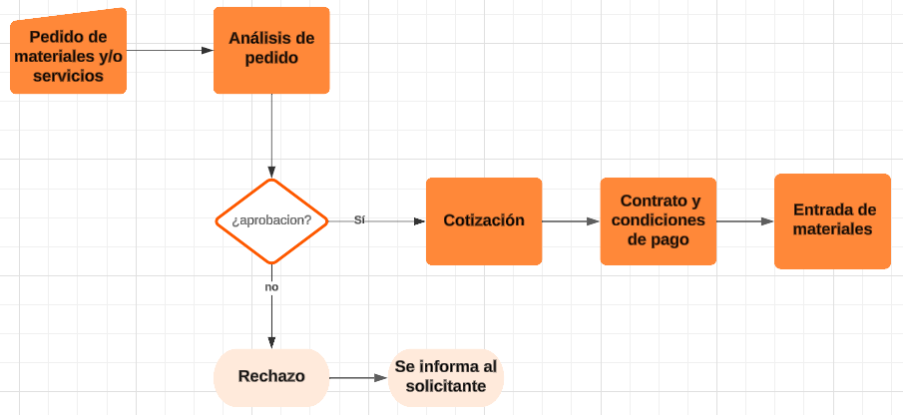

Proceso de Registración y Pagos

1. Registración de la factura.

Si el control de la mercadería entregada o servicio prestado realizado por el área de almacenes coincide con lo pactado, se comunica al proveedor que debe presentar la factura correspondiente al correo electrónico de Cuentas por Pagar.

Una vez que la factura es recepcionada, el analista de Cuentas a Pagar debe proceder a corroborar que el importe facturado y detallado sea el correcto además de aspectos generales de la factura (como fecha de emisión actualizada, IIBB correspondientes, tipo de cambio, emitida a nuestra empresa). Debe contar para dicho análisis con el contrato pactado y el remito aprobado por almacenes. En caso de corresponder, se ingresa el documento para el pago con la fecha de vencimiento acordada en la plataforma de gestión Tango.

Si los documentos no pueden ser contabilizados, se envían al proveedor explicando

el motivo del rechazo.

Las facturas pueden tener distintos plazos de pago según su criticidad. (tres

condiciones de pago 10 días/30 días/pronto pago).

● Responsable de la gestión: analista de cuentas por pagar.

*Inconveniente del proceso:*

* *Deficiencia en los controles, dado la dificultad para el ingreso de la factura donde previamente se debe recopilar y analizar información de forma manual por el analista.*
* *Deficiencia en el control general de las facturas ingresadas a pagar por el superior del área.*
* *Perdida de trazabilidad del proceso.*
* *Soportes que no pueden ser adjuntados al registro de la factura en el sistema.*

1. Realización del pago.

Los mismos se realizan a través de transferencia bancaria o cheque, en este proceso intervienen los analistas de registración y pagos, quienes dan la indicación de pagar (realiza una orden de pago manual) y el analista de Finanzas de la compañía, este último realiza la transferencia del dinero a la entidad bancaria que el proveedor indique.

*Inconveniente del proceso:*

* Deficiencia en los controles.

**Mejoras en el proceso de registración y pagos**

Digitalizar la recepción y el procesamiento de facturas y toda documentación del

proceso de compras, para esto se propone recibir por mail las facturas de los

proveedores y un analista de registración contabiliza las mismas en el sistema si

corresponde.

Incorporar luego de la creación de la orden de pago manual y antes de que se

confeccione el pago, un control adicional donde el jefe de Pagos autorice la

erogación de fondos; en compras mayores al presupuesto estimado, la autorización

también recaerá en el Gerente de pagos. (workflow de aprobación vía SAP)

**Flujograma**

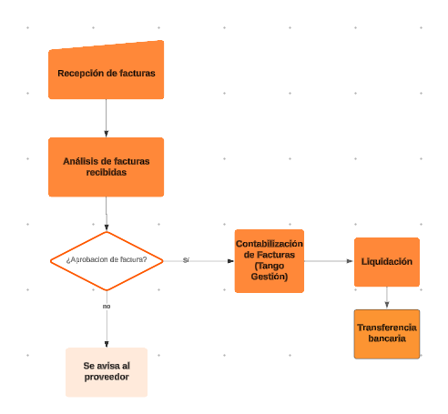

**Proceso de Ventas**

Etapa 1: Prospección: identificación de clientes potenciales: indispensable hacer

estudio de mercado con el fin de identificar a las personas que tienen necesidades

que la compañía puede satisfacer, así como a aquellas que están en condiciones

económicas para comprar.

Etapa 2: Presentación: el agente entra en contacto con el posible comprador.

Etapa 3: Aceptación y cierre de venta: en esta etapa ya se logró que el producto

atrape el interés del cliente.

Etapa 4: Post Venta: los agentes hacen lo necesario para retener a los clientes y

alimentar la lealtad hacia la compañía.

● Responsable de la gestión: Gerente de ventas

● Formularios: Hoja de visita y presentación de clientes (primer contacto). Ficha

de carga manual al sistema donde se suben datos relevantes a la

comercialización (lugar de entrega, plazo acordado, formas de pago, persona

de contacto, productos ofrecidos y/o potenciales)

**Mejoras en el proceso de ventas**

Se propone armar e implementar una estrategia de captación de clientes donde se

filtren únicamente los que presentan un interés real en el producto. Luego de la

presentación se considera necesario realizar un seguimiento en conjunto con el

cliente para recibir un feedback de la propuesta ofrecida, y en los casos donde la

venta se encuentra pausada, poder evaluar la posibilidad de ofrecer un descuento o

mejorar las condiciones de pago.

Se puede considerar, la generación y aplicación de tableros de control e informes

con las métricas y kpi s más relevantes del sector de venta y postventa, para

establecer estrategias que generen mejoras en el proceso. A demás se puede

implementar un CRM, para generar una relación dinámica tanto con los

vendedores como con los clientes, facilitando los resultados de las gestiones, la

propuesta de objetivos, el monitoreo del rendimiento de los representantes de

ventas, y la información sobre la situación económica-financiera de la empresa, ya

que en la actualidad la gerencia se limita a compartir los resultados de la compañía

de forma trimestral y el flujo de la información interna es limitado.

**Proceso de Cobranza**

Etapa 1: Se realiza la facturación y registración contable de la venta. Emisión de

Nota de Débito / Nota de Crédito por Diferencias de Tipo de Cambio en caso de

Factura en moneda extranjera. Los documentos Fiscales son resguardados en

formato pdf

● Responsable de la gestión: Gerente de Comercialización y ventas.

● Formularios: facturas de ventas que serán registradas en AFIP, siendo éstas

facturas de crédito electrónica.

Etapa 2: Realizar gestión de cobranza, registro y compensación de partidas

correspondientes. Mantener el submayor de clientes actualizado. Informar a los

sectores Jurídico, Comercial y Contable situaciones con clientes que requieran su

intervención.

● Responsable de la gestión: Jefe de cobranzas.

● Formularios: Reporte de deuda visualizado a través de Excel.

**Flujograma:**

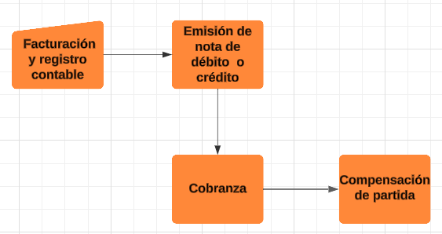

**Mejoras propuestas para el área de cobranzas**

El área de cobranzas no cuenta con una plataforma o transacción de facturación

dentro del sistema de gestión utilizado por la empresa (Tango Gestión), por lo que debe emitir facturas de crédito electrónicas en la página de AFIP, llevar el análisis por separado en un Excel y enviarlas por correo a sus clientes. Se propone automatizar este

procedimiento a través del sistema de gestión SAP s/4 HANA, eliminando los registros manuales e individuales que vienen realizando los diferentes analistas de cobranzas.

Adicionalmente se considera necesario agregar una etapa de control que permita

medir la gestión del proceso de cobranza y que brinde reportes en tiempo real de la

evolución de cobros para poder corregir errores o modificar la estrategia.

**En base a esto último, deberá presentarle al cliente el sistema que implementará en su compañía (SAP S/4 HANA), indicándole cuáles son los beneficios del sistema para la empresa, para los procesos de negocio y para sus colaboradores.**

SAP s/4 HANA es una solución completa de software ERP que ayuda a mas de 16.000 clientes en todo el mundo a mejorar sus procesos de negocio y a alcanzar un mayor nivel de competitividad y que abarca diversas áreas de negocio como Finanzas, Ventas, Cadena de suministro, Recursos Humanos, Abastecimiento y adquisiciones, servicios.

Los beneficios:

* Procesos en tiempo real.
* Aplicaciones inteligentes, machine learning.
* Mejorar la productividad de los negocios integrando las diversas áreas de la organización.
* Facilitar y agilizar la toma de decisiones disponiendo de información consolidada, confiable y oportuna.
* Reducir el costo de mantenimiento de las aplicaciones y flexibilizar los cambios tecnológicos.
* Acercar las aplicaciones a las personas mediante el acceso amigable, usabilidad y simplicidad (SAP FIORI).
* Automatización de los procesos tanto operativos como financieros mejorando la eficiencia y reduciendo la carga de trabajo manual.
* Su utilización puede ser tanto en la nube como on-premise (instalado localmente), adaptándose a las necesidades del negocio.

Dado que los módulos que se implementarán en esta primera fase son los módulos SD, MM, FI y CO, las tareas a desarrollar en cada uno son las siguientes:

2. Desarrollo de los Módulos

**MÓDULO SD**

**TEORÍA**

* Explicar la relevancia de la implementación del módulo SD en la compañía.
* Diseñar el proceso de negocios de ventas y distribución.
* Indicar las personas que serán necesarias para llevar a cabo el proceso (teniendo en cuenta la segregación de funciones). Determine en este caso cómo debería quedar la estructura del proceso.

**PRÁCTICA**

* Crear, al menos, 10 datos maestros de clientes.
* Crear, al menos, 10 datos maestros de materiales.
* Realizar, al menos, 5 veces el proceso de negocios completo.

Explicar la relevancia de la implementación del módulo SD en la compañía.

La empresa tiene la información desorganizada de los pedidos de compras de los clientes porque no tiene donde guardarlos centralizados, con el módulo SD la información estaría centralizada y a disposición de los usuarios para ver los pedidos de compra de los clientes a través del documento de entrada de gestión de pedidos o viendo el historial del cliente en datos maestros.

En el área de ventas de la empresa no hay un proceso estándar, cada vendedor se maneja de forma diferente a como hacer la venta y su cierre. Con SAP esto cambiaria porque estandariza los procesos de ventas y distribución, asegurando consistencia y uniformidad en todas las operaciones.

No hay una gestión eficiente de pedidos, como la info la tiene cada vendedor no se puede monitorear el proceso del pedido, con SAP se puede gestionar los pedidos de manera más eficiente y hacer un seguimiento a tiempo real.

La empresa no dice como revisar si hay stock antes de gestionar un pedido de compra, esto trae problemas y retrasos que puede perjudicar al cliente, porque si el vendedor no reviso que hay stock, retrasa la distribución del producto. Los clientes experimentan retrasos en los tiempos de respuesta y errores en los pedidos. Con el módulo SD, hay una mejor gestión de las relaciones con los clientes, proporcionando un historial completo de interacciones y transacciones viendo el dato maestro del cliente.

La información sobre inventarios y pedidos está dispersa, dificultando la toma de decisiones. La Mejora el control del inventario al proporcionar una visión clara y precisa de los niveles de stock, lo que ayuda a evitar tanto el exceso como la escasez de inventario.

Con SAP la información del proceso de ventas se puede centralizar, la empresa no tiene procesos centralizados, cada vendedor maneja su proceso diferente lo cual dificulta un seguimiento

La empresa de paneles solares necesita gestionar tanto ventas de productos como proyecto de instalación. Las soluciones SAP del módulo SD puede mejorar el proceso de ventas y distribución de paneles solares. El módulo SD es una solución integral para gestionar todos los aspectos del ciclo de ventas desde la creación del pedido hasta la entrega y facturación.

**Diseñar el proceso de negocios de venta**

**Preventa**

En las actividades de Preventa, el cliente está interesado por instalar paneles solares y pide una cotización. El área de ventas le ofrece una cotización que tiene la descripción del producto, cantidad, precio unitario, precio total, fecha de validación de la oferta, etc.

**Entrada de Pedido de venta**

Si el cliente acepta la oferta y pide una contra oferta con algún tipo de descuento. Se negocia con el vendedor. Luego se emite una Orden de compra, cuando el cliente emite una orden de compra, y es la parte del proceso más importante dentro de SAP. Hacemos la Entrada de Pedidos de Ventas.

Tengo que detallar quien es mi cliente, Numero de orden de compra, fecha de emisión de esa orden de compra, para cuando lo debo entregar, Incoterm, condición de pago, detalle del producto o servicio. Esto son datos que puede ser que al vendedor olvide a detallar cuando haga una venta, con SAP estos campos son obligatorios o se puede hacer obligatorios para guardarlos en el sistema.

**La comprobación de disponibilidad**

Cuando se realiza la carga de información se realiza la comprobación de disponibilidad, el sistema hace una comprobación de la disponibilidad para revisar que ese producto este en inventario o eventualmente cuando lo tendré en inventario. Si tengo los materiales en stock hago el Pick-up, del cliente que yo tengo. Selecciono el material lo preparo para la entrega y hago una actualización del stock que se hace automáticamente. Este es un proceso más eficiente y se puede tener mejor control del inventario.

**Entrega de Salida y Facturación**

Antes del pick up, se hará una entrega de salida, un número de remito. Y con post de la entrega, se va a facturar. Esta facturación se ve refleja en el libro mayor automáticamente, acelerando el proceso de contabilidad. Luego se recibe cobro del producto. Se asegura que la facturación se refleje en SAP por la venta y que las instalaciones de paneles solares se gestionen eficientemente.

**MÓDULO MM**

**TEORÍA**

* Explicar la relevancia de la implementación del módulo MM en la compañía.

La implementación del Módulo MM es fundamental para la gestión de materiales de la compañía ya que permite gestionar el inventario, asegurando que haya suficiente material disponible para las operaciones, registrando la recepción de mercancías dentro del sistema, automatizando la contabilización y verificación de facturas de proveedores y garantizando que las mismas coincidan con los pedidos y las entregas realizadas. También permitiría administrar los contratos con los proveedores dentro del sistema

Uno de los objetivos más importantes es que permite la integración con otros módulos de SAP como FI-CO fundamental para realizar análisis de contabilidad y de gestión.

* Diseñar el proceso de negocios de compra a pagos.

**Identificación del Requerimiento**: las distintas gerencias como Operaciones, Proyectos o TI identifican meticulosamente sus necesidades y requerimientos específicos.

Estos requisitos se documentan en una Solicitud de Compra, que incluye información vital como descripciones detalladas de materiales, cantidades necesarias, costos estimados, fechas de entrega y proveedores preferidos.

Las solicitudes de compra pasan por un proceso de aprobación, aplicando “Estrategias de Liberación” dentro de SAP para alinearlas con las pautas y presupuestos establecidos.

**Decisión de Compras:**

El departamento de Compras evalúa si los materiales requeridos están en el inventario interno o si necesitan ser adquiridos externamente de proveedores.

**Solicitud de Cotización:**

El equipo de Compras recopila cotizaciones de varios proveedores.

SAP permite la gestión de estas relaciones con proveedores, manteniendo una lista de fuentes que indica qué proveedor puede suministrar materiales específicos y los plazos de entrega correspondientes.

**Órdenes de Compra (PO):**

Se crean órdenes de compra, las PO contienen detalles como los materiales, cantidades, precios y condiciones acordadas.

**Recepción de Mercancías:**

Cuando los materiales llegan, se registra su recepción en el sistema.

Esto actualiza el inventario y permite el seguimiento de las entregas.

**Registración de Facturas:**

Las facturas de los proveedores se registran dentro del sistema junto con su hoja de entrada de material donde se verifica que los precios y cantidades coincidan antes de procesar el pago.

**Pago a Proveedores:**

Una vez registradas las facturas en SAP, se realiza el pago a los proveedores.

* Indicar las personas que serán necesarias para llevar a cabo el proceso (teniendo en cuenta la segregación de funciones). Determine en este caso cómo debería quedar la estructura del proceso.

**PRÁCTICA**

* Crear, al menos, 10 datos maestros de proveedores.
* Crear, al menos, 10 datos maestros de materiales (se pueden utilizar los creados en el módulo SD o agregar nuevos).
* Realizar, al menos, 5 veces el proceso de negocios completo.

**MÓDULO FI-CO**

**TEORÍA**

* Explicar la relevancia de la implementación del módulo FI-CO en la compañía.
* Diseñar la estructura de las sociedades y plan de cuentas de la compañía.
* Indicar las personas que serán necesarias para llevar a cabo el proceso (teniendo en cuenta la segregación de funciones). Determine en este caso cómo debería quedar la estructura del proceso.

**PRÁCTICA**

* Crear, al menos, 5 cuentas de libro mayor.
* Crear, al menos, 5 centros de costo.
* Crear, al menos, 5 centros de beneficio
* Mostrar cómo quedaría el balance general, el balance de las cuentas de cliente y de proveedor.
* Contabilizar facturas de proveedores y clientes (que no pasen por el módulo SD/MM).

3. Planificación del Proyecto

Como parte de su trabajo como consultor, deberán indicarle al cliente un cronograma de trabajo y de implementación, así como también los recursos que serán necesarios para llevarlo a cabo.

4. Conclusiones

Por último, plantee conclusiones sobre el trabajo realizado, indicando las ventajas de este proyecto de implementación.

Formato de la Presentación del Trabajo Escrito

1. La **Carátula del Trabajo Final** deberá contener el siguiente texto centrado (entre paréntesis se aclara el tipo de letra y el tamaño):
2. UNIVERSIDAD ARGENTINA DE LA EMPRESA - UADE (Arial, 14)
3. Diplomatura en Sistemas de Gestión Empresarial – MÓDULO 1 (Arial, 12)
4. 1er. Cuatrimestre del 2024 (Arial, 12)
5. Nombre de la Empresa (Arial, 12)
6. Docente: Apellido, Nombre (Arial, 11)
7. Alumnos: Apellido, Nombre y Legajo de cada uno de los alumnos del Equipo ordenados alfabéticamente por Apellido (Arial, 11)
   1. b) **Márgenes**: Izquierdo: 3 cm
   2. Superior, Inferior y Derecho: 2,5 cm c)
8. **Tipo de Letra del contenido**: Arial
9. **Tamaño de Letra del contenido**: 11
10. **Formato de Párrafo del contenido**: Justificado
11. **Interlineado del contenido**: Simple = 1
12. **Bibliografía**: Detallada en la última hoja del Trabajo Final con formato APA.